Mestrado em Engenharia Informática
Escola Superior de Tecnologia e Gestão
Instituto Politécnico de Viana do Castelo

Unidade curricular de
Computação Móvel e Multissensorial

Relatório

<MoodMirror-Espelho Inteligente de Emoções e Ambiente>

<Aluna: Letícia Loureiro; N.º 29086>
Sumário
Índice de Ilustrações iii
1. Introdução 1
1.1. Enquadramento do trabalho 1
1.2. Objetivo 1
1.3. Descrição da aplicação 1
2. Análise e Conceção da Solução 1
2.1. Arquitetura da Solução 1
2.2. Estrutura das Principais Páginas e Funcionalidades 2
2.3. Design da Interface 2
2.4. Fluxos de Utilização 2
3. Tecnologias e Ferramentas utilizadas 2
4. Desenvolvimento da aplicação 3
4.1. Ecrã Inicial 3
4.2. Análise em Tempo Real 3
4.3. Recolha de Dados Sensores 4
4.4. Geração de Feedback e Visualização de Resultados 4
4.5. Registo e Histórico de Dados 5
5. Desenvolvimento e versionamento 6
5.1. Utilização de Inteligência Artificial no desenvolvimento 6
5.2. Versionamento e repositório 6
6. Aspetos a melhorar 6
7. Conclusões 7
8. Referências 8

Índice de Ilustrações
Figura 1 - Estrutura modular dos ficheiros da aplicação EstadioVR 5
Figura 2 - Questionário online usado na avaliação da usabilidade da aplicação EstadioVR 7

Introdução

1.1. Enquadramento do trabalho
Este relatório foi elaborado no âmbito da Unidade Curricular de Computação Móvel e Multissensorial. O projeto enquadra-se na temática do bem-estar emocional e da autorreflexão, tendo como foco a criação de uma aplicação que permite ao utilizador registar, acompanhar e interpretar o seu estado emocional ao longo do tempo.
A escolha deste contexto deve-se à crescente relevância da saúde mental e do acompanhamento emocional no quotidiano, bem como ao potencial das aplicações móveis enquanto ferramentas acessíveis de apoio à organização pessoal e à promoção do bem-estar.

1.2. Objetivo
O principal objetivo deste projeto foi desenvolver uma aplicação móvel, denominada MoodMirror, que permita ao utilizador registar e acompanhar o seu estado emocional de forma simples, intuitiva e acessível.
Pretendi criar uma solução simples, intuitiva e acessível, capaz de apoiar a autorreflexão e promover uma maior consciência emocional no quotidiano. Para tal, a aplicação foi concebida de modo a permitir ao utilizador registar as suas emoções, consultar o histórico dos registos efetuados e acompanhar padrões de humor ao longo do tempo, recorrendo a uma interface.

1.3. Descrição da aplicação
A aplicação MoodMirror foi elaborada com o objetivo de proporcionar ao utilizador uma forma simples e intuitiva de registar, acompanhar e refletir sobre o seu estado emocional ao longo do tempo. A solução foi concebida para ambiente móvel, permitindo uma utilização prática e acessível no contexto do dia a dia.
A aplicação integra funcionalidades associadas ao registo de emoções, à consulta do histórico de entradas efetuadas e à visualização da evolução do humor do utilizador, permitindo identificar padrões e promover uma maior consciência emocional. A interface foi desenvolvida com foco na usabilidade e na experiência do utilizador, procurando garantir uma navegação clara, organizada e adequada ao tipo de interação pretendida.

Análise e Conceção da Solução

2.1. Arquitetura da Solução
A arquitetura da aplicação foi organizada de forma simples e modular. A MainActivity é responsável pela navegação entre os diferentes ecrãs, enquanto o MoodViewModel centraliza a lógica de processamento e atualização da interface.

A recolha de dados é feita através da câmara e dos sensores do dispositivo. Para isso, a aplicação utiliza CameraX para a pré-visualização em tempo real, ML Kit Face Detection para a deteção facial, e os sensores do dispositivo para obter dados de luminosidade e movimento. Os registos guardados pelo utilizador são armazenados localmente com recurso a Room.

2.2. Estrutura das Principais Páginas e Funcionalidades
A aplicação é composta por três ecrãs principais. O primeiro é o ecrã inicial, onde são apresentadas as funcionalidades da app e a opção para iniciar a análise. O segundo é o ecrã principal, onde o utilizador acompanha a imagem da câmara, a emoção estimada, a luminosidade do ambiente, o movimento do dispositivo e o feedback final. O terceiro é o ecrã de histórico, que permite consultar os registos guardados anteriormente.
As principais funcionalidades da aplicação incluem a deteção de rosto, a estimativa simples de emoção, a análise da luz ambiente, a deteção de movimento e o armazenamento local dos registos.

2.3. Design da Interface
A interface foi desenvolvida com Jetpack Compose, privilegiando uma organização simples, clara e intuitiva. A informação é apresentada em cartões visuais, o que facilita a leitura e a distinção entre os diferentes elementos analisados.

2.4. Fluxos de Utilização
O fluxo de utilização inicia-se no ecrã introdutório, onde o utilizador seleciona a opção para começar a análise. Após a concessão da permissão de acesso à câmara, a aplicação inicia a recolha e o processamento dos dados em tempo real.
Com base na informação recolhida pela câmara e pelos sensores, é apresentado feedback imediato na interface. Sempre que pretender, o utilizador pode guardar o registo atual e consultá-lo posteriormente no ecrã de histórico.

Tecnologias e Ferramentas utilizadas
No desenvolvimento da aplicação MoodMirror foram utilizadas várias tecnologias e ferramentas adequadas ao contexto de uma aplicação móvel Android. A linguagem principal utilizada foi Kotlin, sendo a interface desenvolvida com recurso ao Jetpack Compose. Para a pré-visualização da imagem em tempo real foi utilizada a biblioteca CameraX, enquanto a deteção facial foi implementada com recurso ao ML Kit Face Detection.
Ao nível do armazenamento local, foi utilizada a biblioteca Room, permitindo guardar e consultar os registos efetuados pelo utilizador. Foram ainda utilizados os sensores do próprio dispositivo Android, nomeadamente o sensor de luz e o acelerómetro, para recolher informação sobre o ambiente e o movimento.
No processo de desenvolvimento recorreu-se também ao Android Studio como ambiente principal de programação e ao GitHub para organização e alojamento do projeto desenvolvido.

Desenvolvimento da aplicação

4.1. Ecrã Inicial
Foi implementado um ecrã inicial com a função de apresentar a aplicação ao utilizador e resumir as principais funcionalidades disponíveis. Este ecrã permite iniciar a análise de forma simples e direta, funcionando como ponto de entrada para a utilização da app.
Durante o desenvolvimento, procurei criar uma interface visualmente clara e intuitiva, de modo a facilitar a compreensão imediata do objetivo da aplicação.
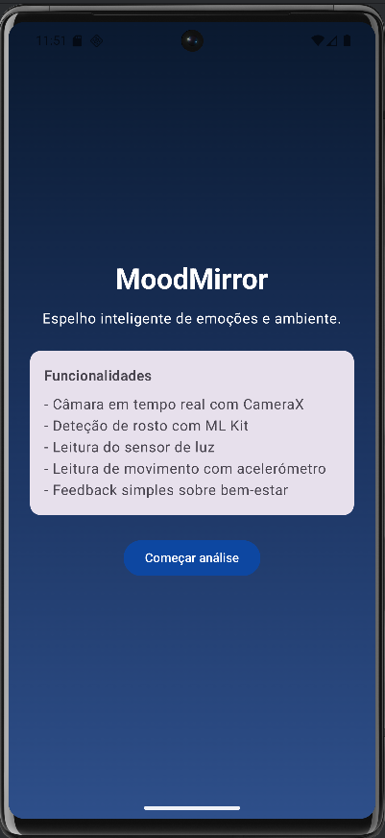

4.2. Análise em Tempo Real
A principal funcionalidade implementada foi a análise em tempo real através da câmara do dispositivo. Para isso, foi utilizada a biblioteca CameraX, que permite apresentar a imagem captada em direto, e o ML Kit Face Detection, responsável pela deteção do rosto e pela extração de indicadores simples, como a probabilidade de sorriso e de olhos abertos.
O funcionamento desta componente baseia-se na recolha contínua de imagem, sendo os dados processados e enviados para o MoodViewModel, onde são interpretados e convertidos em feedback apresentado na interface. Uma das principais dificuldades encontradas nesta fase foi a integração da câmara com a análise facial em tempo real, tendo sido necessário ajustar a comunicação entre os diferentes componentes para garantir estabilidade e atualização correta dos dados.
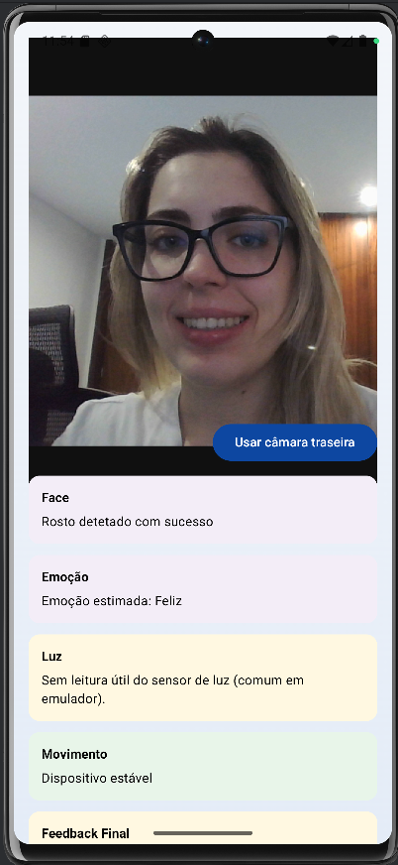

4.3. Recolha de Dados Sensores
Outra funcionalidade implementada foi a recolha de informação através dos sensores do dispositivo, nomeadamente o sensor de luz e o acelerómetro. Estes sensores permitem avaliar a luminosidade do ambiente e identificar se o dispositivo se encontra estável ou em movimento.
A informação recolhida é combinada com os dados da análise facial para produzir uma avaliação global das condições de utilização.

4.4. Geração de Feedback e Visualização de Resultados
Com base nos dados recolhidos pela câmara e pelos sensores, foi implementado um sistema de feedback em tempo real. A aplicação apresenta ao utilizador informação relativa à deteção de rosto, emoção estimada, iluminação, movimento e qualidade geral da análise.

Esta funcionalidade foi desenvolvida com o objetivo de tornar a informação clara e facilmente interpretável. Para isso, recorreu-se a uma organização por cartões visuais e a mensagens curtas, permitindo ao utilizador perceber rapidamente o estado da análise.
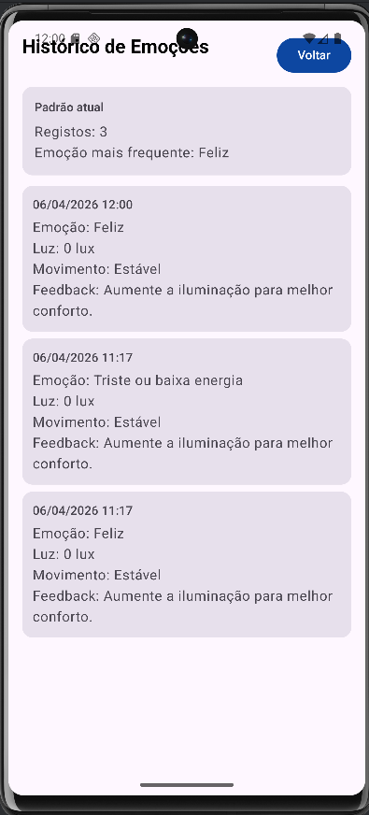

4.5. Registo e Histórico de Dados
Foi ainda implementada a funcionalidade de guardar registos das análises realizadas. Cada registo inclui informação como a emoção identificada, o valor de luminosidade, o estado de movimento e a mensagem final apresentada ao utilizador. Estes dados são armazenados localmente com recurso a Room.
Posteriormente, os registos podem ser consultados no ecrã de histórico, onde são apresentados de forma organizada, juntamente com um pequeno resumo dos padrões observados.

Desenvolvimento e versionamento

5.1. Utilização de Inteligência Artificial no desenvolvimento
Durante o desenvolvimento da aplicação, foram utilizadas ferramentas de Inteligência Artificial como apoio pontual em aspetos específicos do projeto. Em particular, a IA foi usada para auxiliar na implementação da lógica associada à leitura da probabilidade de os olhos estarem abertos e da probabilidade de sorriso, utilizadas na estimativa simples da emoção apresentada pela aplicação. Foi também usada como apoio na integração da biblioteca ML Kit Face Detection, na criação da funcionalidade de histórico local e na resolução de alguns erros técnicos surgidos ao longo do desenvolvimento.
A utilização da IA teve um papel complementar, funcionando como suporte ao processo de aprendizagem, implementação e resolução de problemas, sem substituir o trabalho manual realizado. Todas as sugestões obtidas foram analisadas, adaptadas e integradas de forma consciente no contexto da aplicação.
As restantes componentes da aplicação, incluindo a definição do conceito, a estrutura dos ecrãs, a organização da interface, a integração geral das funcionalidades, a validação do funcionamento e a organização do projeto, foram concebidas e desenvolvidas por mim.

5.2. Versionamento e repositório
Para o controlo de versões foi usado o sistema Git, com o código-fonte da aplicação alojado num repositório na plataforma GitHub. Esta permitiu manter o projeto organizado, controlar as alterações efetuadas e preservar o respetivo histórico de desenvolvimento.
O repositório inclui o histórico completo do projeto, bem como comentários no código que contribuem para a sua compreensão. O URL do repositório é este:
https://github.com/rubenmorais/EstadioVR

Aspetos a melhorar
Apesar dos resultados obtidos, existem alguns aspetos que poderiam ser melhorados em versões futuras da aplicação. Em primeiro lugar, a lógica utilizada para a estimativa da emoção baseia-se em indicadores simples, como a probabilidade de sorriso e de os olhos estarem abertos, pelo que poderia ser aperfeiçoada com métodos de análise mais robustos e precisos.
Outro aspeto a melhorar prende-se com a adaptação da aplicação a diferentes dispositivos, uma vez que a disponibilidade e o comportamento dos sensores podem variar consoante o equipamento utilizado. Seria também relevante melhorar a interface do histórico, tornando a visualização dos registos mais detalhada e intuitiva.
Por fim, poderiam ser introduzidas novas funcionalidades, como estatísticas mais completas, gráficos de evolução emocional ao longo do tempo ou mecanismos adicionais de personalização da experiência do utilizador.

Conclusões
O desenvolvimento da aplicação MoodMirror possibilitou aplicar, de forma prática, conhecimentos relacionados com programação móvel, integração de bibliotecas, utilização de sensores e experiência do utilizador, abordados ao longo da unidade curricular. O principal objetivo do trabalho, que consistia na criação de uma aplicação capaz de analisar, em tempo real, indicadores simples associados ao estado emocional e às condições de utilização do dispositivo, foi alcançado com sucesso.
A utilização de tecnologias como Jetpack Compose, CameraX, ML Kit Face Detection e Room revelou-se adequada para o desenvolvimento da aplicação, permitindo construir uma solução funcional, organizada e ajustada ao contexto do projeto. A estrutura implementada possibilita ao utilizador interagir com a aplicação de forma simples, consultar feedback imediato e guardar registos para análise posterior.
Ao longo do desenvolvimento foi possível consolidar competências técnicas relacionadas com a criação de interfaces móveis, integração de sensores, processamento de dados em tempo real e armazenamento local de informação.
De um modo geral, o projeto MoodMirror contribuiu para a consolidação de conhecimentos técnicos e práticos no desenvolvimento de aplicações móveis interativas. Apesar de existirem aspetos que poderão ser melhorados em versões futuras, considera-se que a aplicação desenvolvida responde aos objetivos propostos e constitui uma solução coerente com o trabalho pretendido.ainda mais completa e imersiva.

Referências

